การติดตามและประเมินผลแผนพัฒนาท้องถิ่น
ประจำปีงบประมาณ พ.ศ.2562

ด้วยรัฐธรรมนูญแห่งราชอาณาจักรไทย พ.ศ.2560 มาตรา 253 กำหนดให้องค์กรปกครองส่วนท้องถิ่น สภาท้องถิ่น และผู้บริหารท้องถิ่น เปิดเผยข้อมูลและรายงานผลการดำเนินงานในประชาชนทราบ รวมตลอดทั้งมีกลไกให้ประชาชนในท้องถิ่นมีส่วนร่วมด้วย ประกอบกับระเบียบกระทรวงมหาดไทยว่าด้วยการจัดทำแผนพัฒนาขององค์กรปกครองส่วนท้องถิ่น พ.ศ.2548 แก้ไขเพิ่มเติมถึง (ฉบับที่ 3) พ.ศ.2561 ข้อ 30 (5) กำหนดให้ผู้บริหารท้องถิ่นเสนอผลการติดตามและประเมินผลต่อสภาท้องถิ่น และคณะกรรมการพัฒนาท้องถิ่น พร้อมทั้งประกาศผลการติดตามและประเมินผลแผนพัฒนาท้องถิ่น ให้ประชาชนในท้องถิ่นทราบในที่เปิดเผยภายในสิบห้าวันนับแต่วันที่ผู้บริหารท้องถิ่นเสนอผลการติดตามและประเมินผลดังกล่าว และต้องปิดประกาศไว้เป็นระยะเวลาไม่น้อยกว่าสามสิบวันโดยอย่างน้อยปีละหนึ่งครั้งภายในเดือนธันวาคมของทุกปี
ดังนั้น เพื่อการปฏิบัติให้เป็นไปตามเจตนารมณ์ของระเบียบกระทรวงมหาดไทยว่าด้วยการจัดทำแผนพัฒนาขององค์กรปกครองส่วนท้องถิ่น พ.ศ.2548 แก้ไขเพิ่มเติมถึง (ฉบับที่ 3) พ.ศ.2561 องค์การบริหารส่วนตำบลควนขนุน จึงขอประกาศผลการดำเนินงานการจัดทำงบประมาณ การใช้จ่าย และผลการดำเนินงาน รวมทั้งการติดตามและประเมินผลแผนพัฒนาท้องถิ่น ในรอบปีงบประมาณ พ.ศ.2562 มาเพื่อให้ประชาชนได้มีส่วนร่วมในการตรวจสอบและกำกับการบริหารจัดการองค์การบริหารส่วนตำบลควนขนุน ดังนี้

ก. วิสัยทัศน์ ขององค์การบริหารส่วนตำบลควนขนุน
“การคมนาคมสะดวก เศรษฐกิจ สังคม สิ่งแวดล้อมดี มีการศึกษา ก้าวหน้าด้านสาธารณสุข”

ข. พันธกิจ ขององค์การบริหารส่วนตำบลควนขนุน
1. พัฒนาโครงสร้างพื้นฐานและการสาธารณูปโภคมีความสะดวกปลอดภัยและทั่วถึง
2. ส่งเสริมการลงทุนเพื่อกระตุ้นเศรษฐกิจและสร้างรายได้ให้แก่ประชาชน
3. ส่งเสริมและพัฒนาคุณภาพชีวิตให้กับประชาชนโดยเฉพาะผู้สูงอายุ ผู้ด้อยโอกาสทางสังคม
4. ส่งเสริมและสนับสนุนด้านสาธารณสุข
5. ส่งเสริมและสนับสนุนความสงบเรียบร้อย ความปลอดภัยในชีวิตและทรัพย์สิน
6. ส่งเสริมและสนับสนุนการจัดการศึกษาในระบบและนอกระบบ
7. ส่งเสริมและสนับสนุนด้านกีฬา นันทนาการและเสริมสร้างสุขภาพอนามัยให้แก่ประชาชน
8. ส่งเสริมและสนับสนุนศิลปะ วัฒนธรรม จารีตประเพณีและภูมิปัญญาท้องถิ่น
9. การเพิ่มประสิทธิภาพในการจัดการสิ่งแวดล้อมให้เกิดสภาวะแวดล้อมที่ดีของตำบล
10. การสร้างระบบบริหารจัดการที่ดีโดยทุกภาคส่วนมีส่วนร่วมในการตัดสินใจการวางแผนพัฒนา การตรวจสอบ เพื่อให้เกิดความโปร่งใสในการบริหารและการปกครอง

ค. ยุทธศาสตร์การพัฒนา ขององค์การบริหารส่วนตำบลควนขนุน ได้กำหนดยุทธศาสตร์การพัฒนาไว้ 5 ยุทธศาสตร์ ดังนี้
ยุทธศาสตร์ที่ 1 การพัฒนาด้านโครงสร้างพื้นฐาน
ยุทธศาสตร์ที่ 2 การพัฒนาคุณภาพชีวิต
ยุทธศาสตร์ที่ 3 การพัฒนาด้านการศึกษา การกีฬา ศาสนาศิลปวัฒนธรรมจารีตประเพณีและภูมิปัญญาท้องถิ่น
ยุทธศาสตร์ที่ 4 การพัฒนาด้านทรัพยากรธรรมชาติและสิ่งแวดล้อมและการท่องเที่ยว
ยุทธศาสตร์ที่ 5 การพัฒนาและส่งเสริมการบริหารกิจการบ้านเมืองที่ดี

ง. การวางแผน
องค์การบริหารส่วนตำบลควนขนุน ได้จัดทำแผนพัฒนาท้องถิ่นสี่ปี (พ.ศ.2561 – 2564) และแผนพัฒนาท้องถิ่น (พ.ศ.2561 – 2565) ตามกระบวนการที่บัญญัติไว้ในระเบียบกระทรวงมหาดไทย โดยผ่านการมีส่วนร่วมของประชาชน เช่น การจัดเวทีประชาคม การประชุมกรรมการชุมชน เพื่อรับฟังปัญหาและความต้องการที่แท้จริงของประชาชนในพื้นที่ ก่อนนำมาจัดทำโครงการเพื่อพัฒนาพื้นที่ ที่บรรจุไว้ในแผนพัฒนาท้องถิ่นสี่ปี (พ.ศ.2561 – 2564) และแผนพัฒนาท้องถิ่น (พ.ศ.2561 – 2565) ต่อไป
องค์การบริหารส่วนตำบลควนขนุน ได้ประกาศใช้แผนพัฒนาท้องถิ่นสี่ปี (พ.ศ.2561 – 2564) เมื่อวันที่ 31 ตุลาคม 2559 และประกาศใช้แผนพัฒนาท้องถิ่น (พ.ศ.2561 – 2565) เมื่อวันที่ 15 มิถุนายน 2562 โดยได้กำหนดโครงการที่จะดำเนินการตามแผนพัฒนาท้องถิ่นทั้งสองฉบับ ดังนี้

ยุทธศาสตร์ | 2561 |  | 2562 |  | 2563 |  | 2564 |  | 2565
ยุทธศาสตร์ | จำนวน | งบประมาณ | จำนวน | งบประมาณ | จำนวน | งบประมาณ | จำนวน | งบประมาณ | จำนวน | งบประมาณ
การพัฒนาด้านโครงสร้างพื้นฐาน | 53 | 105,772,000 | 60 | 26,464,000 | 38 | 27213,012 | 46 | 21,136,000 | 40 | 18,200,000
การพัฒนาคุณภาพชีวิต | 33 | 35,820,000 | 27 | 17,274,000 | 35 | 17,740,000 | 34 | 21,180,000 | 28 | 16,720,000
การพัฒนาด้านการศึกษา การกีฬา ศาสนา ศิลปวัฒนธรรมจารีตประเพณีและภูมิปัญญาท้องถิ่น | 35 | 10,070,000 | 23 | 8,360,000 | 33 | 21,436,000 | 28 | 20,985,000 | 26 | 20,860,000
การพัฒนาด้านทรัพยากรธรรมชาติสิ่งแวดล้อม และการท่องเที่ยว | 52 | 57,981,000 | 27 | 14,341,000 | 33 | 23,207,000 | 26 | 24,971,000 | 22 | 19,121,000
การพัฒนาและส่งเสริมการบริหารกิจการบ้านเมืองที่ดี | 15 | 3,550,000 | 9 | 1,940,000 | 5 | 1,455,000 | 14 | 5,080,000 | 6 | 5,490,000
รวม | 188 | 213,193,000 | 146 | 68,379,000 | 144 | 91,051,012 | 148 | 93,352,000 | 122 | 80,391,000

จ. การจัดทำงบประมาณ
ผู้บริหารองค์การบริหารส่วนตำบลควนขนุน ได้ประกาศใช้ข้อบัญญัติงบประมาณรายจ่าย ประจำปีงบประมาณ พ.ศ.2562 เมื่อวันที่ 10 กันยายน 2561 โดยมีโครงการพัฒนาที่บรรจุอยู่ใน ข้อบัญญัติงบประมาณรายจ่าย ประจำปีงบประมาณ พ.ศ.2562 จำนวน 46 โครงการ งบประมาณ 32,018,127 บาท สามารถจำแนกตามยุทธศาสตร์ ได้ดังนี้

ยุทธศาสตร์ | โครงการ | งบประมาณ
การพัฒนาด้านโครงสร้างพื้นฐาน | 12 | 5,538,000
การพัฒนาคุณภาพชีวิต | 18 | 18,099,200
การพัฒนาด้านการศึกษา การกีฬา ศาสนา ศิลปวัฒนธรรมจารีตประเพณีและภูมิปัญญาท้องถิ่น | 10 | 5,163,427
การพัฒนาด้านทรัพยากรธรรมชาติสิ่งแวดล้อม และการท่องเที่ยว | 2 | 65,000
การพัฒนาและส่งเสริมการบริหารกิจการบ้านเมืองที่ดี | 4 | 3,152,700
รวม | 46 | 32,018,127

ฉ. การใช้จ่ายงบประมาณ
องค์การบริหารส่วนตำบลควนขนุน มีการใช้จ่ายงบประมาณในการดำเนินโครงการตามข้อบัญญัติงบประมาณรายจ่ายและตามบัญชีโอนเงินงบประมาณ ประจำปีงบประมาณ พ.ศ.2562 โดยได้มีการก่อหนี้ผูกพัน/ลงนามในสัญญา รวม 36 โครงการ จำนวนเงิน 27,077,441.79 บาท มีการเบิกจ่ายงบประมาณ จำนวน 31 โครงการ จำนวนเงิน 26,271,743.47 บาท สามารถจำแนก ตามยุทธศาสตร์ได้ดังนี้
ยุทธศาสตร์ | โครงการ | การก่อหนี้ผูกพัน/  ลงนามในสัญญา | โครงการ | การเบิกจ่ายงบประมาณ
การพัฒนาด้านโครงสร้างพื้นฐาน | 10 | 3,777,506.73 | 10 | 3,777,506.73
การพัฒนาคุณภาพชีวิต | 12 | 16,019,626 | 12 | 16,019,626
การพัฒนาด้านการศึกษา การกีฬา ศาสนา ศิลปวัฒนธรรมจารีตประเพณีและภูมิปัญญาท้องถิ่น | 8 | 4,970,097.06 | 7 | 4,437,398.74
การพัฒนาด้านทรัพยากรธรรมชาติสิ่งแวดล้อม และการท่องเที่ยว | - | - | - | -
การพัฒนาและส่งเสริมการบริหารกิจการบ้านเมืองที่ดี | 6 | 2,310,212 | 2 | 2,037,212
รวม | 36 | 27,077,441.79 | 31 | 26,271,743.47

ร้อยละของโครงการที่ดำเนินการในปีงบประมาณ 2562 (ตามข้อบัญญัติฯ และบัญชีโอนเงินงบประมาณ)
ยุทธศาสตร์ | จำนวนโครงการ  ที่เสร็จ |  | จำนวนโครงการที่อยู่ระหว่างดำเนินการ |  | จำนวนโครงการที่ยังไม่ได้ดำเนินการ |  | จำนวนโครงการที่มีการยกเลิก |  | จำนวนโครงการที่มีการเพิ่มเติม |  | จำนวนโครงการทั้งหมด
ยุทธศาสตร์ | จำนวน | ร้อยละ | จำนวน | ร้อยละ | จำนวน | ร้อยละ | จำนวน | ร้อยละ | จำนวน | ร้อยละ | จำนวน | ร้อยละ
1. การพัฒนาด้านโครงสร้างพื้นฐาน | 10 | 83.34 | 1 | 8.33 | 1 | 8.33 | - | - | - | - | 12 | 100
2. การพัฒนาคุณภาพชีวิต | 12 | 63.16 | - | - | 3 | 15.79 | 4 | 21.05 | 1 | 5.26 | 19 | 100
3. การพัฒนาด้านการศึกษา การกีฬา ศาสนา ศิลปวัฒนธรรมจารีตประเพณีและภูมิปัญญาท้องถิ่น | 7 | 70 | 1 | 10 | 2 | 20 | - | - | - | - | 10 | 100
4. การพัฒนาด้านทรัพยากรธรรมชาติสิ่งแวดล้อม และการท่องเที่ยว | - | - | - | - | 2 | 100 | - | - | - | - | 2 | 100
5. การพัฒนาและส่งเสริมการบริหารกิจการบ้านเมืองที่ดี | 2 | 22.22 | 4 | 44.45 | 2 | 22.22 | 1 | 11.11 | 5 | 55.56 | 9 | 100
รวม | 31 | 59.61 | 5 | 9.62 | 11 | 21.15 | 5 | 9.62 | 6 | 11.54 | 52 | 100

การเบิกจ่ายงบประมาณปี 2562
ยุทธศาสตร์ | งบปกติ |  | เงินสะสม |  | รวม
ยุทธศาสตร์ | จำนวนเงิน | ร้อยละ | จำนวนเงิน | ร้อยละ | จำนวน | ร้อยละ
1. การพัฒนาด้านโครงสร้างพื้นฐาน | 3,777,506.73 | 14.07 | 568,000 | 2.12 | 4,345,506.73 | 16.19
2. การพัฒนาคุณภาพชีวิต | 16,019,626 | 59.69 | - | - | 16,019,626 | 59.69
3. การพัฒนาด้านการศึกษา การกีฬา ศาสนา ศิลปวัฒนธรรมจารีตประเพณีและภูมิปัญญาท้องถิ่น | 4,437,398.74 | 16.53 | - | - | 4,437,398.74 | 16.53
4. การพัฒนาด้านทรัพยากรธรรมชาติสิ่งแวดล้อม และการท่องเที่ยว | - | - | - | - | - | -
5. การพัฒนาและส่งเสริมการบริหารกิจการบ้านเมืองที่ดี | 2,037,212 | 7.59 | - | - | 2,037,212 | 7.59
รวม | 26,271,743.47 | 97.88 | 568,000 | 2.12 | 26,839,743.47 | 100

รายละเอียดโครงการในข้อบัญญัติงบประมาณรายจ่ายและการใช้จ่ายงบประมาณ ประจำปีงบประมาณ พ.ศ.2562 มีดังนี้
ยุทธศาสตร์ที่ 1 การพัฒนาด้านโครงสร้างพื้นฐาน
ลำดับ | โครงการ | งบประมาณ  อนุมัติ | โอนเพิ่ม | โอนลด | ผูกพัน | เบิกจ่าย | งบประมาณ  คงเหลือ | แล้วเสร็จ | อยู่ในระหว่าง  ดำเนินการ | ยังไม่ได้ดำเนินการ | ยกเลิก | เพิ่มเติม
1 | โครงการก่อสร้างถนนคอนกรีตเสริมเหล็กสายบ้านขาม –  ป่าช้าท่านางพรหม หมู่ที่ 2 | 497,000 | - | - | - | 497,000 | - |  ✓ 
2 | โครงการก่อสร้างถนนคอนกรีตเสริมเหล็กสายต้นม่วง –  เกาะทวด หมู่ที่ 3 | 1,260,000 | - | - | - | - | 1,260,000 |  | ✓ |   
3 | โครงการก่อสร้างถนนคอนกรีตเสริมเหล็กสายซอยตีนวัด  (ช่วงต่อ) หมู่ที่ 4 | 429,000 | - | - | - | 429,000 | - |  ✓ 
4 | โครงการก่อสร้างถนนคอนกรีตเสริมเหล็กสายบ้านควน –  หน้าบ้านนอก หมู่ที่ 5 | 309,000 | - | - | - | 308,000 | 1,000 |  ✓ 
5 | โครงการก่อสร้างถนนคอนกรีตเสริมเหล็กสายต้นโก –  ทะเลพระ หมู่ที่ 7 | 334,000 | - | - | - | 334,000 | - |  ✓ 
6 | โครงการก่อสร้างถนนคอนกรีตเสริมเหล็กสายซอยเอกชัย  (ช่วงต่อ) หมู่ที่ 8 | 372,000 | - | - | - | 372,000 | - |  ✓ 
7 | โครงการก่อสร้างดาดคอนกรีตเหมืองน้ำสายศาลาประชุม –  ใต้สายไฟ หมู่ที่ 10 | 267,000 | - | - | - | 267,000 | - |  ✓ 

ยุทธศาสตร์ที่ 1 การพัฒนาด้านโครงสร้างพื้นฐาน (ต่อ)
ลำดับ | โครงการ | งบประมาณ  อนุมัติ | โอนเพิ่ม | โอนลด | ผูกพัน | เบิกจ่าย | งบประมาณ  คงเหลือ | แล้วเสร็จ | อยู่ในระหว่าง  ดำเนินการ | ยังไม่ได้ดำเนินการ | ยกเลิก | เพิ่มเติม
8 | โครงการปรับปรุงถนน  สายนาหยา-เกาะทวด หมู่ที่ 1 | 500,000 | - | - | - | 499,000 | 1,000 |  ✓ 
9 | โครงการปรับปรุงถนนสายหนองตรุด - เกาะทวด หมู่ที่ 1,3,6 | 499,000 | - | - | - | 498,000 | 1,000 |  ✓ 
10 | โครงการปรับปรุงถนนสายซอยปรารถนา หมู่ที่ 9 | 351,000 | - | - | - | 327,541 | 23,459 |  ✓ 
11 | โครงการขยายเขตไฟฟ้าสาธารณะสายชลประทาน –  วัดชุมประดิษฐ์ | 270,000 | - | - | - | 245,965.73 | 24,034.27 |  ✓ 
12 | โครงการขยายเขตไฟฟ้าสาธารณะสายปากมาบ หมู่ที่ 10 | 450,000 | - | 428,000 | - | - | 22,000 |  |  |  ✓ 
 | รวม 12 กิจกรรม | 5,538,000 | - | 428,000 | - | 3,777,506.73 | 1,332,493.27 | 10 | 1 | 1 | - | -

ยุทธศาสตร์ที่ 2 การพัฒนาคุณภาพชีวิต
ลำดับ | โครงการ | งบประมาณ  อนุมัติ | โอนเพิ่ม | โอนลด | ผูกพัน | เบิกจ่าย | งบประมาณ  คงเหลือ | แล้วเสร็จ | อยู่ในระหว่าง  ดำเนินการ | ยังไม่ได้ดำเนินการ | ยกเลิก | เพิ่มเติม
1 | โครงการส่งเสริมและพัฒนา คุณภาพชีวิตคนพิการ ผู้สูงอายุ  ผู้ป่วยเอดส์ | 20,000 | - | 20,000 | - | - | - |  |  |  |  ✓ 
2 | โครงการควนขนุนร่วมใจ  ใส่ใจผู้สูงอายุและผู้ป่วยติดเตียง | 30,000 | - | 30,000 | - | - | - |  |  |  |  ✓ 
3 | โครงการควนขนุนวัยใส  ผู้สูงวัยเบิกบาน | 50,000 | - | 50,000 | - | - | - |  |  |  |  ✓ 
4 | โครงการจัดหาอาชีพเสริมและฝึกอบรมอาชีพให้แก่ประชาชน | 30,000 | - | - | - | 30,000 | - |  ✓ 
5 | โครงการส่งเสริมและสนับสนุนกลุ่มอาชีพและวิสาหกิจชุมชน | 30,000 | - | 30,000 | - | - | - |  |  |  |  ✓ 
6 | โครงการฝึกอบรมพัฒนาศักยภาพ สตรีและการส่งเสริมอาชีพ | 20,000 | - | - | - | 20,000 | - |  ✓ 
7 | อุดหนุนให้แก่ศูนย์พัฒนาครอบ ครัวตำบลควนขนุน | 20,000 | - | - | - | 20,000 | - |  ✓ 
8 | โครงการสนับสนุนเงินยังชีพผู้สูงอายุ | 14,269,200 | - | - | - | 13,041,000 | 1,228,200 |  ✓ 
9 | โครงการสนับสนุนเงินยังชีพคนพิการ | 2,880,000 | - | - | - | 2,533,600 | 346,400 |  ✓ 
10 | โครงการสนับสนุนเงินยังชีพผู้ป่วยเอดส์ | 120,000 | - | - | - | 82,500 | 37,500 |  ✓ 
11 | โครงการพระราชดำริด้านสาธารณสุข | 200,000 | - | - | - | 60,000 | 140,000 |  ✓ 
ยุทธศาสตร์ที่ 2 การพัฒนาคุณภาพชีวิต (ต่อ)
ลำดับ | โครงการ | งบประมาณ  อนุมัติ | โอนเพิ่ม | โอนลด | ผูกพัน | เบิกจ่าย | งบประมาณ  คงเหลือ | แล้วเสร็จ | อยู่ในระหว่าง  ดำเนินการ | ยังไม่ได้ดำเนินการ | ยกเลิก | เพิ่มเติม
12 | จ่ายเงินสมทบกองทุนหลักประกันสุขภาพ อบต.ควนขนุน | 160,000 | - | - | - | 153,684 | 6,316 |  ✓ 
13 | โครงการสัตว์ปลอดโรค  คนปลอดภัยจากโรคพิษสุนัขบ้า | 30,000 | - | - | - | - | 30,000 |  |  |  ✓ 
14 | โครงการให้ความรู้เกี่ยวกับการป้องกันและแก้ไขปัญหายาเสพติด | 20,000 | - | - | - | - | 20,000 |  |  |  ✓ 
15 | ค่าใช้จ่ายในการป้องกัน  และบรรเทาสาธารณภัย | 90,000 | - | - | - | 18,086 | 71,914 |  ✓ 
16 | โครงการป้องกันและลดอุบัติเหตุทางถนนในช่วงเทศกาลสงกรานต์ | 40,000 | - | - | - | 17,600 | 22,400 |  ✓ 
17 | โครงการป้องกัน และลดอุบัติเหตุทางถนนในช่วงเทศกาลปีใหม่ | 40,000 | - | - | - | 17,600 | 22,400 |  ✓ 
18 | อุดหนุนสำหรับสนับสนุนป้องกันแก้ไขปัญหาไฟป่าและหมอกควัน | 50,000 | - | - | - | - | 50,000 |  |  |  ✓ 
19 | โครงการฝึกซ้อมแผนป้องกันและบรรเทาสาธารณภัย | - | 30,000 | - | - | 25,556 | 4,444 |  ✓  |  |  |  |  ✓ 
 | รวม 19 กิจกรรม | 18,099,200 | 30,000 | 130,000 | - | 16,019,626 | 1,979,574 | 12 | - | 3 | 4 | 1

ยุทธศาสตร์ที่ 3 การพัฒนาด้านการศึกษา การกีฬา ศาสนา ศิลปวัฒนธรรมจารีตประเพณีและภูมิปัญญาท้องถิ่น
ลำดับ | โครงการ | งบประมาณอนุมัติ | โอนเพิ่ม | โอนลด | ผูกพัน | เบิกจ่าย | งบประมาณคงเหลือ | แล้วเสร็จ | อยู่ในระหว่าง  ดำเนินการ | ยังไม่ได้ดำเนินการ | ยกเลิก | เพิ่มเติม
1 | อุดหนุนอาหารกลางวันโรงเรียน | 2,312,000 | 30,000 | - | - | 2,338,000 | 4,000 |  ✓ 
2 | อาหารกลางวันศูนย์พัฒนา  เด็กเล็ก | 563,500 | 40,000 | - | - | 601,600 | 1,900 |  ✓ 
3 | อาหารเสริม (นม) | 1,327,927 | - | - | 532,698.32 | 623,131.74 | 172,096.94 |  |  ✓ 
4 | โครงการแข่งขันทักษะระดับปฐมวัย | 50,000 | - | - | - | 42,636 | 7,364 |  ✓ 
5 | โครงการค่ายพัฒนาเด็กและ เยาวชน | 300,000 | - | 30,000 | - | 253,166 | 16,834 |  ✓ 
6 | โครงการแข่งขันกีฬาเยาวชน ประชาชน อบต.ควนขนุน | 200,000 | 200,000 | - | - | 325,119 | 74,881 |  ✓ 
7 | โครงการแข่งขันกีฬา-กรีฑา ตำบลขนุน | 300,000 | - | - | - | 203,929 | 96,071 |  ✓ 
8 | จัดซื้อวัสดุอุปกรณ์กีฬาหมู่บ้าน | 50,000 | - | - | - | 49,817 | 183 |  ✓ 
9 | โครงการส่งเสริมประเพณีไทย | 20,000 | - | - | - | - | 20,000 |  |  |  ✓ 
10 | โครงการส่งเสริมและ สนับสนุนการปฏิบัติธรรม | 40,000 | - | - | - | - | 40,000 |  |  |  ✓ 
 | รวม 10 กิจกรรม | 5,163,427 | 270,000 | 30,000 | 532,698.32 | 4,437,398.74 | 433,329.94 | 7 | 1 | 2 | - | -
ยุทธศาสตร์ที่ 4 การพัฒนาด้านทรัพยากรธรรมชาติสิ่งแวดล้อม และการท่องเที่ยว
ลำดับ | โครงการ | งบประมาณอนุมัติ | โอนเพิ่ม | โอนลด | ผูกพัน | เบิกจ่าย | งบประมาณคงเหลือ | แล้วเสร็จ | อยู่ในระหว่าง  ดำเนินการ | ยังไม่ได้ดำเนินการ | ยกเลิก | เพิ่มเติม
1 | โครงการปลูกป่าชุมชน | 15,000 | - | - | - | - | 15,000 |  |  |  ✓ 
2 | โครงการพืชสมุนไพรในครัวเรือน | 50,000 | - | - | - | - | 50,000 |  |  |  ✓ 
 | รวม 2 กิจกรรม | 65,000 | - | - | - | - | 65,000 | - | - | 2 | - | -

ยุทธศาสตร์ที่ 5 การพัฒนาและส่งเสริมการบริหารกิจการบ้านเมืองที่ดี
ลำดับ | โครงการ | งบประมาณอนุมัติ | โอนเพิ่ม | โอนลด | ผูกพัน | เบิกจ่าย | งบประมาณคงเหลือ | แล้วเสร็จ | อยู่ในระหว่าง  ดำเนินการ | ยังไม่ได้ดำเนินการ | ยกเลิก | เพิ่มเติม
1 | โครงการจัดหาเครื่องใช้สำนักงาน | 2,893,000 | 682,500 | 805,500 | 43,000 | 1,595,684 | 1,131,316 |  |  ✓ 
2 | โครงการฝึกทบทวน อปพร. | 30,000 | - | - | - | - | 30,000 |  |  |  ✓ 
3 | จัดซื้อถังขยะ | 29,700 | - | 29,700 | - | - | - |  |  |  |  ✓ 
4 | โครงการอบรมศึกษาดูงานเพิ่มประสิทธิภาพบุคลากรของ อปท. ผู้บริหารท้องถิ่น และสมาชิกสภา อบต. | 200,000 | - | - | - | - | 200,000 |  |  |  ✓ 
5 | โครงการส่งเสริมและสนับสนุนการจัดทำแผนพัฒนาท้องถิ่นของ อบต.ควนขนุน | - | 10,000 | - | - | 4,792 | 5,208 |  ✓  |  |  |  | ✓
6 | โครงการจัดซื้อพร้อมติดตั้งกระจกโค้ง | - | 30,000 | - | 30,000 | - | - |  |  ✓  |  |  | ✓
7 | โครงการปรับปรุงภูมิทัศน์ภายใน อบต.ควนขนุน | - | 200,000 | - | 200,000 | - | - |  |  ✓  |  |  | ✓
8 | โครงการอบรม สร้างเสริมคุณธรรมจริยธรรมให้แก่บุคลากร อบต.ควนขนุน | - | 20,000 | - | - | 8,736 | 11,264 |  ✓  |  |  |  | ✓
9 | โครงการก่อสร้างกำแพงคอนกรีตเสริมเหล็กบริเวณที่ทำการ อบต.ควนขนุน | - | 428,000 | - | - | 428,000 | - |  |  ✓  |  |  | ✓
 | รวม 9 กิจกรรม | 3,152,700 | 1,370,500 | 835,200 | 273,000 | 2,037,212 | 1,377,788 | 2 | 4 | 2 | 1 | 5
โครงการที่ได้รับอนุมัติให้จ่ายจากเงินสะสม ประจำปีงบประมาณ 2562 มีดังนี้
ยุทธศาสตร์ที่ 1 การพัฒนาด้านโครงสร้างพื้นฐาน
ลำดับ | โครงการ | จำนวนเงิน  ที่ได้รับอนุมัติ | ก่อหนี้ผูกพัน | เบิกจ่ายแล้ว | คงเหลือ | แล้วเสร็จ | อยู่ในระหว่าง  ดำเนินการ | ยังไม่ได้  ดำเนินการ
1 | โครงการก่อสร้างถนนคอนกรีตเสริมเหล็กสายต้นยอม - ชลประทาน (ช่วงต่อ) หมู่ที่ 5 | 264,000 | - | - | 264,000 |  | ✓
2 | โครงการก่อสร้างถนนคอนกรีตเสริมเหล็ก  สายบ้านขาม - ป่าช้าท่านางพรหม (ช่วงต่อ) หมู่ที่ 2 | 248,000 | - | - | 248,000 |  | ✓
3 | โครงการก่อสร้างถนนคอนกรีตเสริมเหล็ก  สายศาลาแหลมทอง (ช่วงต่อ) หมู่ที่ 4 | 224,000 | - | - | 224,000 |  | ✓
4 | โครงการก่อสร้างถนนคอนกรีตเสริมเหล็ก  สายหนองหว้า - โรงรม (ช่วงต่อ) หมู่ที่ 1 | 251,000 | - | - | 251,000 |  | ✓
5 | โครงการก่อสร้างระบบประปาหมู่บ้าน  ขนาด 12 ลบ.ม. หมู่ที่ 3 | 266,000 | - | - | 266,000 |  | ✓
6 | โครงการติดตั้งไฟฟ้าพลังงานแสงอาทิตย์  ถนนสายปากมอบ หมู่ที่ 10 | 151,000 | - | - | 151,000 |  | ✓
7 | โครงการบุกเบิกถนนสายสายัณห์ - ห้วยบอน หมู่ที่ 9 | 231,000 | - | - | 231,000 |  |  | ✓
8 | โครงการปรับปรุงถนนสายบ้านนายเจียร หมู่ที่ 4 | 97,000 | - | - | 97,000 |  |  | ✓
9 | โครงการขุดลอกคลองกุ้ง หมู่ที่ 7 | 265,000 | - | 265,000 | - | ✓
10 | โครงการปรับปรุงถนนสายป่าแก่-สะพานดาน หมู่ที่ 8 | 303,000 | - | 303,000 | - | ✓
 | รวม 10 กิจกรรม | 2,300,000 | - | 568,000 | 1,732,000 | 2 | 6 | 2
โครงการที่ได้รับอนุมัติให้จ่ายจากเงินทุนสำรองเงินสะสม ประจำปีงบประมาณ 2562 มีดังนี้
ยุทธศาสตร์ที่ 1 การพัฒนาด้านโครงสร้างพื้นฐาน
ลำดับ | โครงการ | จำนวนเงิน  ที่ได้รับอนุมัติ | ก่อหนี้ผูกพัน | เบิกจ่ายแล้ว | คงเหลือ | แล้วเสร็จ | อยู่ในระหว่าง  ดำเนินการ | ยังไม่ได้  ดำเนินการ
1 | โครงการก่อสร้างถนนคอนกรีตเสริมเหล็กสายซอยจินตนา หมู่ที่ 10 | 500,000 | - | - | 500,000 |  | ✓
2 | โครงการก่อสร้างถนนคอนกรีตเสริมเหล็กสายซอยโซเซ หมู่ที่ 10 | 499,000 | - | - | 499,000 |  | ✓
3 | โครงการก่อสร้างถนนคอนกรีตเสริมเหล็ก สายซอยสามัคคี หมู่ที่ 8 | 383,000 | - | - | 383,000 |  | ✓
4 | โครงการก่อสร้างถนนคอนกรีตเสริมเหล็ก สายหนองหว้า-โรงรม (ช่วงต่อ) หมู่ที่ 1 | 498,000 | - | - | 498,000 |  | ✓
5 | โครงการก่อสร้างถนนคอนกรีตเสริมเหล็กสายควนยาน-ศาลาประชุม (ช่วงต่อ) หมู่ที่ 4 | 266,000 | - | - | 266,000 |  | ✓
6 | โครงการก่อสร้างถนนคอนกรีตเสริมเหล็กสายชายควน-ทุ่งหวิง หมู่ที่ 7 | 222,000 | - | - | 222,000 |  | ✓
7 | โครงการขยายเขตระบบท่อเมนประปาหมู่บ้าน (ศาลาเฉลิมพระเกียรติ) หมู่ที่ 5 | 23,000 | - | - | 23,000 |  | ✓
8 | โครงการขยายเขตระบบท่อเมนประปาหมู่บ้าน (ถนนสายหัวหรั่ง - ควนข้าวไหม้) | 28,000 | - | - | 28,000 |  | ✓

ยุทธศาสตร์ที่ 1 การพัฒนาด้านโครงสร้างพื้นฐาน (ต่อ)
ลำดับ | โครงการ | จำนวนเงิน  ที่ได้รับอนุมัติ | ก่อหนี้ผูกพัน | เบิกจ่ายแล้ว | คงเหลือ | แล้วเสร็จ | อยู่ในระหว่าง  ดำเนินการ | ยังไม่ได้  ดำเนินการ
9 | โครงการปรับปรุงระบบผลิตน้ำประปาแบบบาดาล บ้านท่านางพรหม หมู่ที่ 2 | 124,000 | - | - | 124,000 |  | ✓
10 | โครงการขุดลอกคลองกุ้ง หมู่ที่ 6 | 494,000 | - | - | 494,000 |  | ✓
11 | โครงการขุดลอกเหมืองเหรียง หมู่ที่ 9 | 300,000 | - | - | 300,000 |  | ✓
12 | โครงการบุกเบิกถนนสายหนองศรี - ควนข้าวไหม้ หมู่ที่ 2 | 357,000 | - | - | 357,000 |  |  | ✓
13 | โครงการปรับปรุงถนนสายบ้านนายเอี่ยม - คลองกุ้ง หมู่ที่ 6 | 313,000 | - | - | 313,000 |  |  | ✓
14 | โครงการปรับปรุงถนนสายเลียบคลองเชิงดี หมู่ที่ 5 | 480,000 | - | - | 480,000 |  |  | ✓
15 | โครงการปรับปรุงถนนสายเลียบคลองปากพะเนียด - วัดท่าลาด หมู่ที่ 3 | 452,000 | - | - | 452,000 |  |  | ✓
16 | โครงการปรับปรุงถนนสายสิบเมษา หมู่ที่ 4 | 496,000 | - | - | 496,000 |  |  | ✓
17 | โครงการปรับปรุงถนนสายหลังฟาร์ม - สะพานดาน หมู่ที่ 8 | 493,000 | - | - | 493,000 |  |  | ✓
18 | โครงการปรับปรุงภูมิทัศน์บริเวณสระเก็บน้ำพรุจูด หมู่ที่ 7 | 61,000 | - | - | 61,000 |  |  | ✓
 | รวม 18 กิจกรรม | 5,989,000 | - |  | 5,989,000 | - | 11 | 7

โครงการที่ได้รับเงินอุดหนุนเฉพาะกิจ ประจำปีงบประมาณ 2562 มีดังนี้
ยุทธศาสตร์ที่ 1 การพัฒนาด้านโครงสร้างพื้นฐาน
ที่ | โครงการ | งบประมาณ |  | ผลการดำเนินงาน
ที่ | โครงการ | งบประมาณ  ที่ได้รับ | งบประมาณ  ที่เบิกจ่ายไป | แล้วเสร็จ | ระหว่างดำเนินการ | ยังไม่ได้ดำเนินการ
1 | โครงการก่อสร้างฝายชะลอน้ำล้นแบบผสมผสานแบบกล่องตาข่ายคลองแหลมแชง - คลองวัด หมู่ที่ 4 บ้านแหลมแชง ตำบลควนขนุน ขนาดกว้าง 6 เมตร สันฝายสูง 1.20 เมตร | 304,000 | - |  | ✓
2 | โครงการก่อสร้างฝายชะลอน้ำล้นแบบผสมผสานแบบกล่องตาข่ายคลองวัด - เหมืองเหรียง หมู่ที่ 5 บ้านควนสามโพธิ์ ตำบลควนขนุน ขนาดกว้าง 6 เมตร สันฝายสูง 1 เมตร | 250,000 | - | ✓
3 | โครงการก่อสร้างระบบประปาหมู่บ้าน แบบผิวดินขนาดใหญ่มาก หมู่ที่ 5 บ้านควนสามโพธิ์ ตำบลควนขนุน | 2,661,804 | 1,140,773.10 | ✓
 | รวม 3 กิจกรรม | 3,215,804 | 1,140,773.10 | 2 | 1 | -

รายงานสรุปผลการดำเนินงาน ปี 2562
องค์การบริหารส่วนตำบลควนขนุน อำเภอเขาชัยสน จังหวัดพัทลุง
ยุทธศาสตร์ | แผนการดำเนินงานทั้งหมด |  | อนุมัติงบประมาณ |  | ลงนามสัญญา |  | เบิกจ่าย |  | 100%
ยุทธศาสตร์ | จำนวนโครงการ | งบประมาณ | จำนวนโครงการ | งบประมาณ | จำนวนโครงการ | งบประมาณ | จำนวนโครงการ | งบประมาณ | จำนวนโครงการ | งบประมาณ
1. การพัฒนาด้านโครงสร้างพื้นฐาน | 60 | 26,464,000 | 43 | 17,042,804 | 15 | 7,561,310.73 | 13 | 5,486,279.83 | 12 | 4,345,506.73
2. การพัฒนาคุณภาพชีวิต | 27 | 17,274,000 | 18 | 18,099,000 | 12 | 16,019,626 | 12 | 16,019,626 | 12 | 16,019,626
3. การพัฒนาด้านการศึกษา การกีฬา ศาสนา ศิลปวัฒนธรรมจารีตประเพณีและภูมิปัญญาท้องถิ่น | 23 | 8,360,000 | 10 | 5,163,427 | 8 | 4,970,097.06 | 8 | 4,437,398.74 | 7 | 3,814,267
4. การพัฒนาด้านทรัพยากรธรรมชาติสิ่งแวดล้อม และการท่องเที่ยว | 27 | 14,341,000 | 2 | 65,000 | - | - | - | - | - | -
5. การพัฒนาและส่งเสริมการบริหารกิจการบ้านเมืองที่ดี | 9 | 1,940,000 | 4 | 3,152,700 | 6 | 2,310,212 | 4 | 2,037,212 | 3 | 441,528
รวม | 146 | 68,379,000 | 77 | 43,522,931 | 41 | 30,861,245.79 | 37 | 27,980,516.57 | 34 | 24,620,927.73

ช. ผลการดำเนินงาน
องค์การบริหารส่วนตำบลควนขนุนได้ดำเนินโครงการตามเทศบัญญัติงบประมาณรายจ่าย ประจำปีงบประมาณ พ.ศ.2562 ในเขตพื้นที่ โดยได้รับความร่วมมือ การส่งเสริม และสนับสนุนจากภาคประชาชน ภาครัฐ และภาคเอกชนในพื้นที่ ตลอดจนโครงการต่างๆ ประสบผลสำเร็จด้วยดี ก่อให้เกิดประโยชน์แก่ประชาชนทั้งในพื้นที่และพื้นที่ใกล้เคียง โดยมีผลการดำเนินงานที่สำคัญ ดังนี้
โครงการก่อสร้างถนนคอนกรีตเสริมเหล็กสายบ้านขาม – ป่าช้าท่านางพรหม หมู่ที่ 2

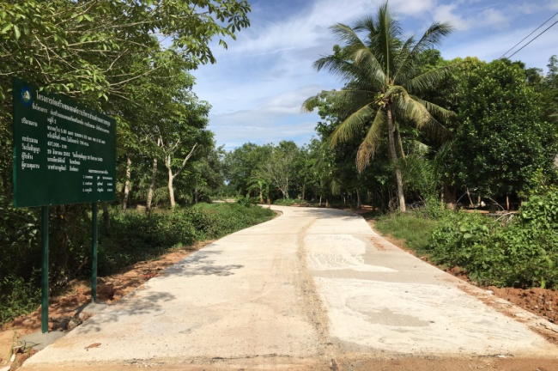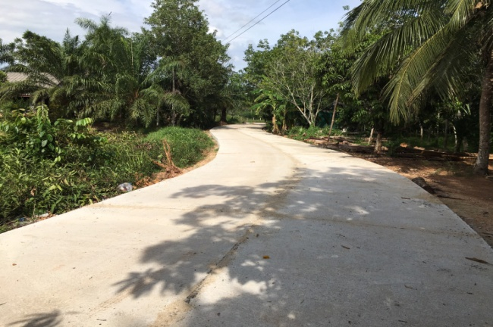

โครงการก่อสร้างถนนคอนกรีตเสริมเหล็กสายซอยตีนวัด (ช่วงต่อ) หมู่ที่ 4
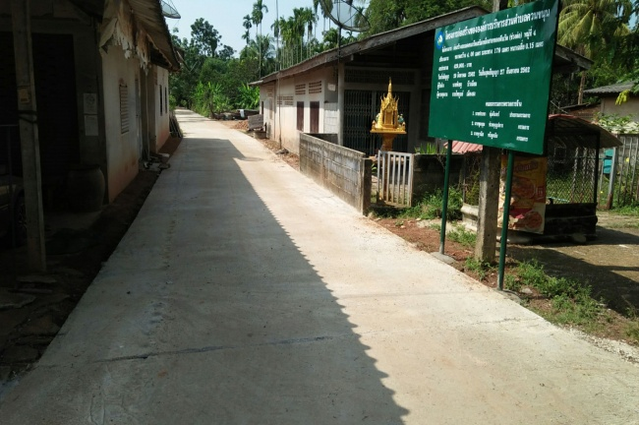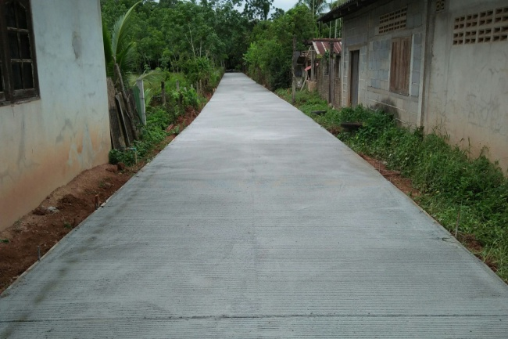

โครงการก่อสร้างถนนคอนกรีตเสริมเหล็กสายบ้านควน – หน้าบ้านนอก หมู่ที่ 5
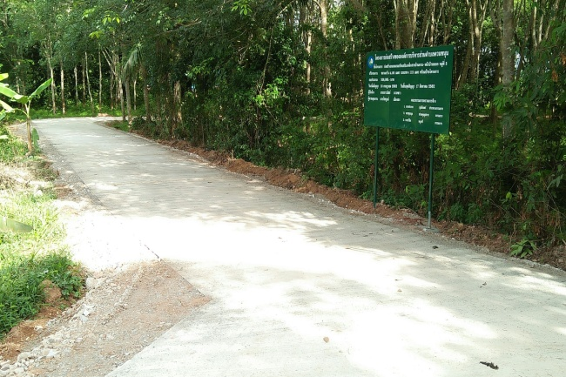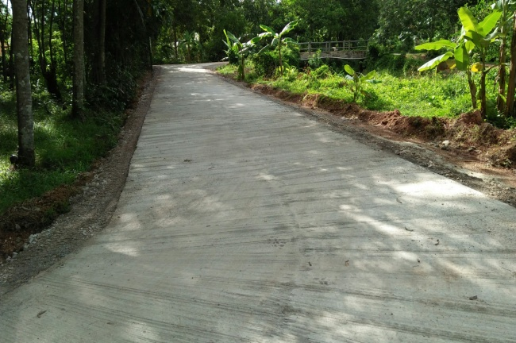

โครงการก่อสร้างถนนคอนกรีตเสริมเหล็กสายต้นโก – ทะเลพระ หมู่ที่ 7
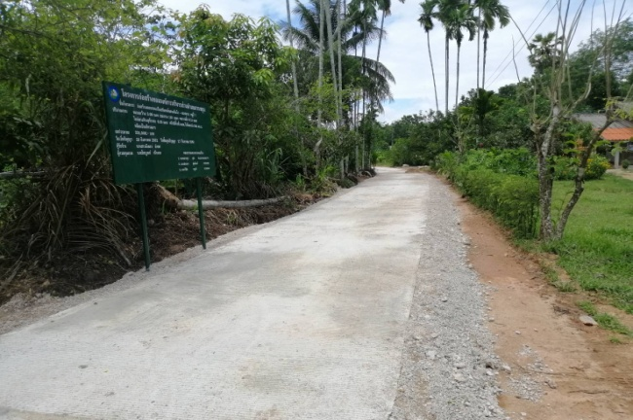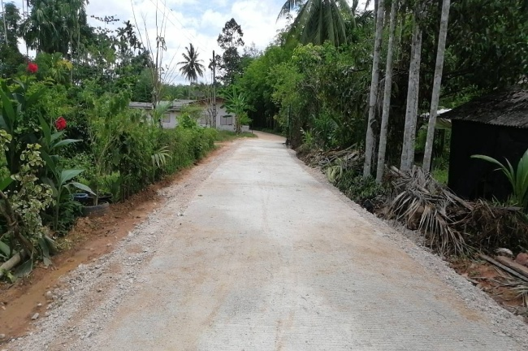

โครงการก่อสร้างถนนคอนกรีตเสริมเหล็กสายซอยเอกชัย (ช่วงต่อ) หมู่ที่ 8
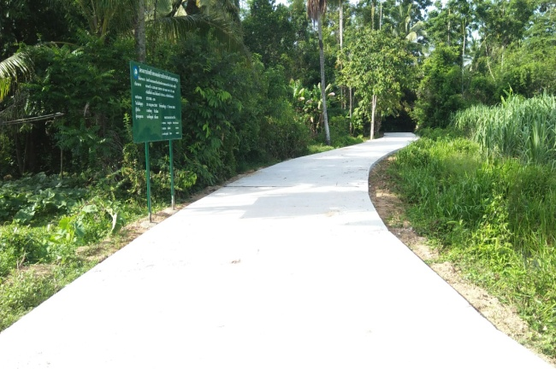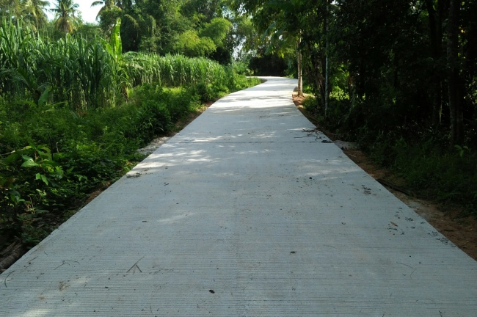

โครงการก่อสร้างดาดคอนกรีตเหมืองน้ำสายศาลาประชุม – ใต้สายไฟ หมู่ที่ 10
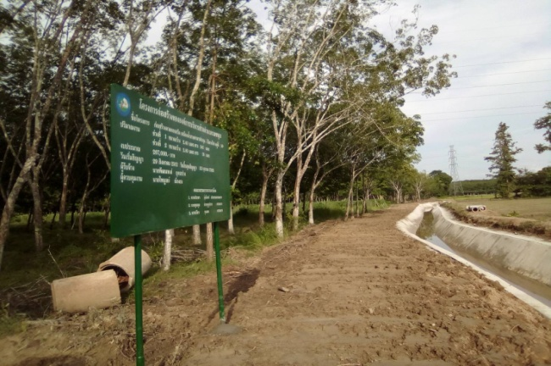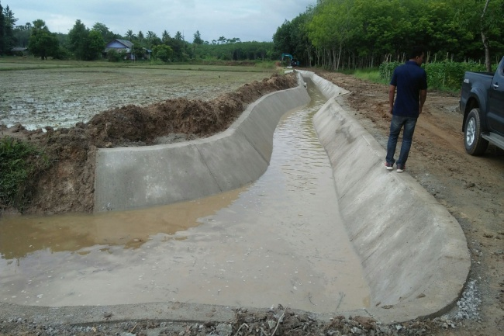

โครงการปรับปรุงถนนสายนาหยา – เกาะทวด หมู่ที่ 1
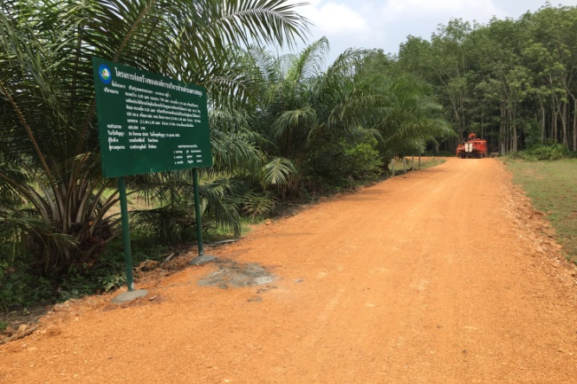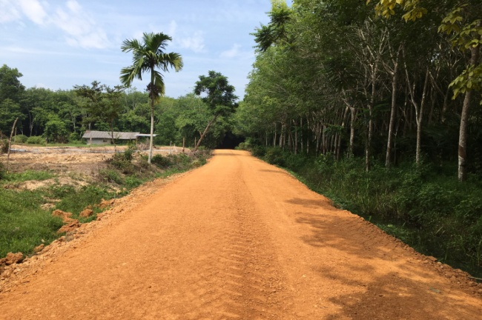

โครงการปรับปรุงถนนสายหนองตรุด – เกาะทวด หมู่ที่ 1, 3, 6
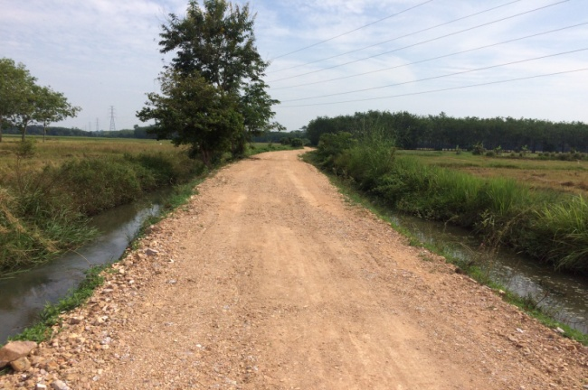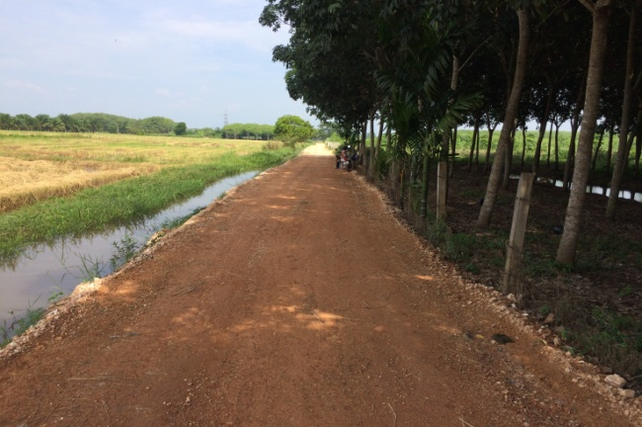

โครงการปรับปรุงถนนสายซอยปรารถนา หมู่ที่ 9
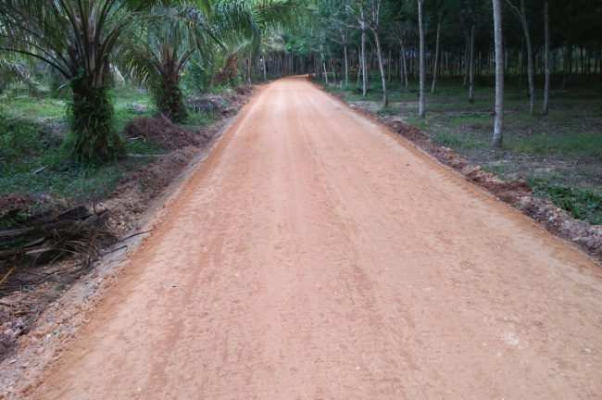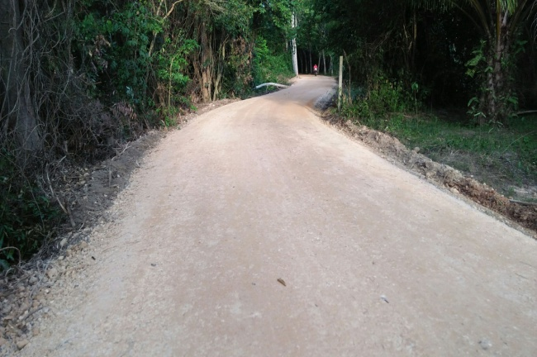

โครงการขยายเขตไฟฟ้าสาธารณะสายชลประทาน – วัดชุมประดิษฐ์ หมู่ที่ 9
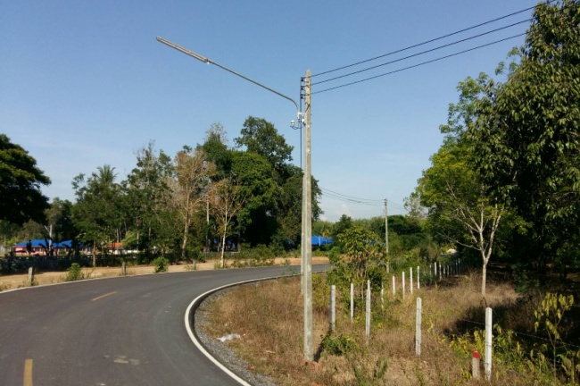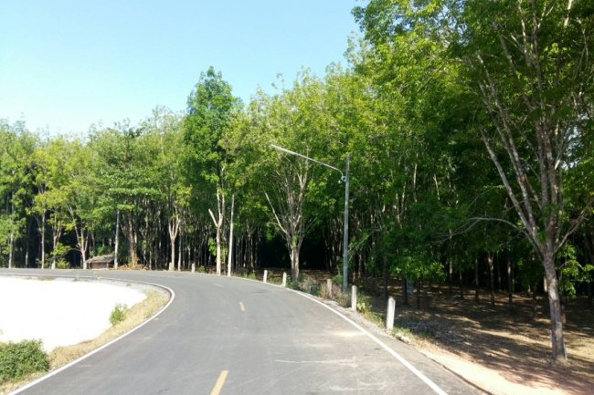

โครงการขุดลอกคลองกุ้ง หมู่ที่ 7
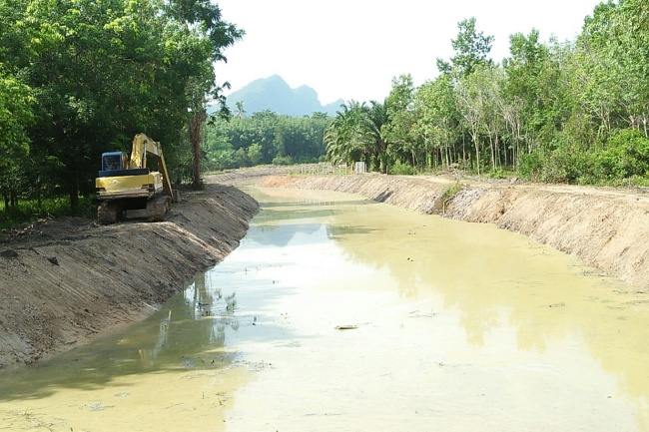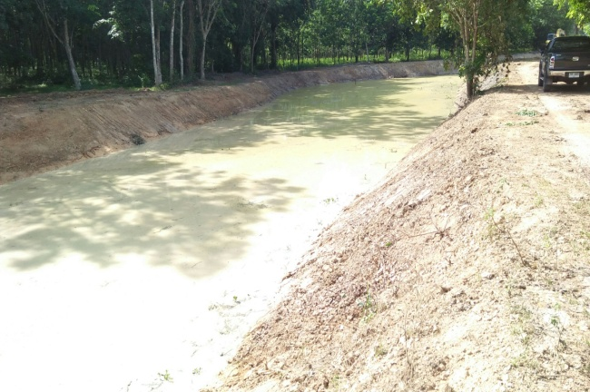

โครงการปรับปรุงถนนสายป่าแก่ – สะพานดาน หมู่ที่ 8
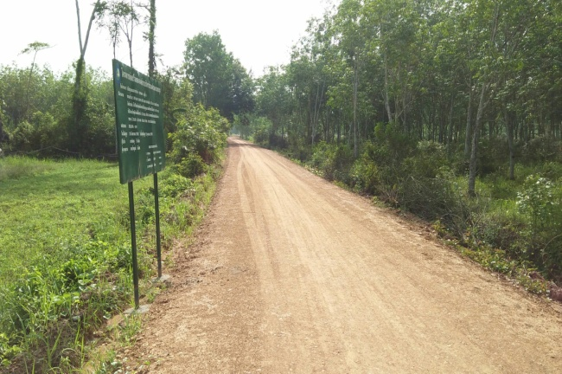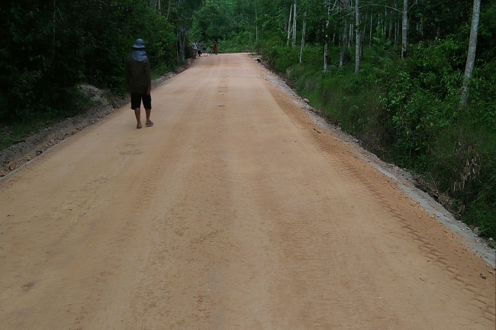

โครงการจัดหาอาชีพเสริม และฝึกอบรมอาชีพให้แก่ประชาชน
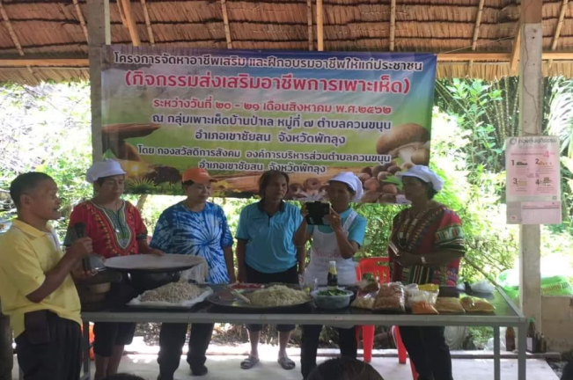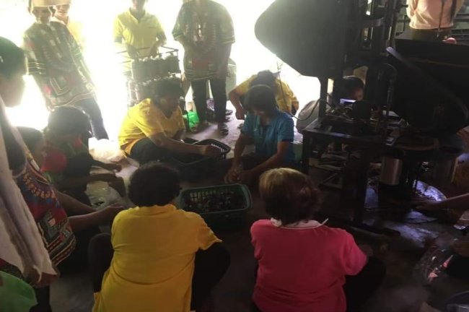

โครงการป้องกันและลดอุบัติเหตุทางถนนในช่วงเทศกาลปีใหม่
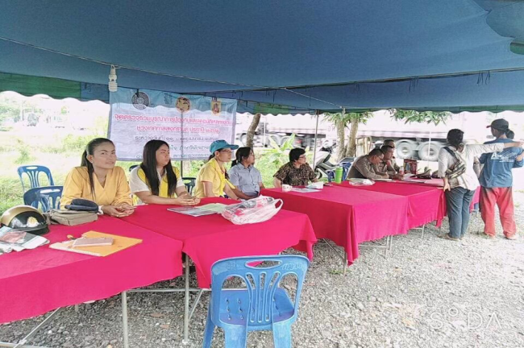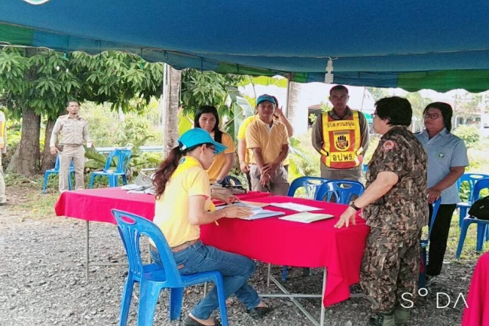

โครงการฝึกซ้อมแผนป้องกันและบรรเทาสาธารณภัย
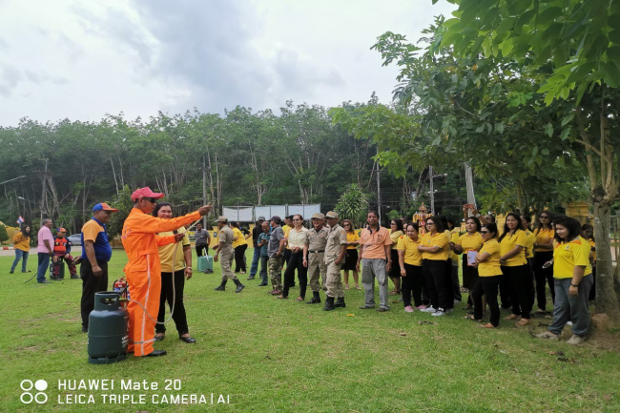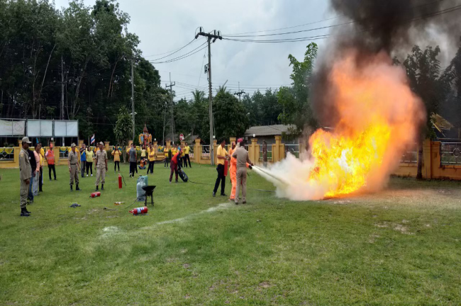

โครงการแข่งขันทักษะระดับปฐมวัย
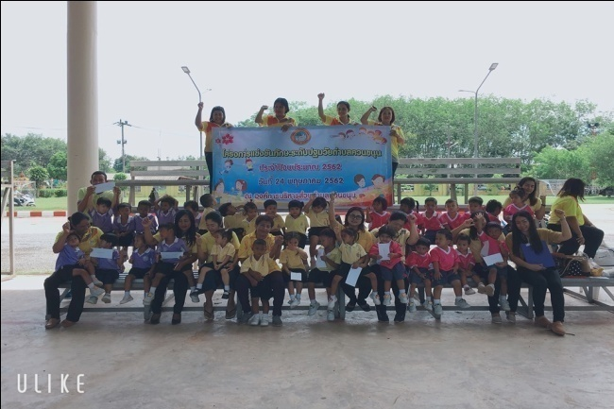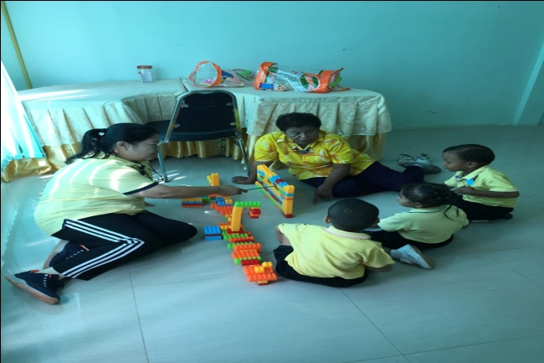

โครงการค่ายพัฒนาเด็กและเยาวชน
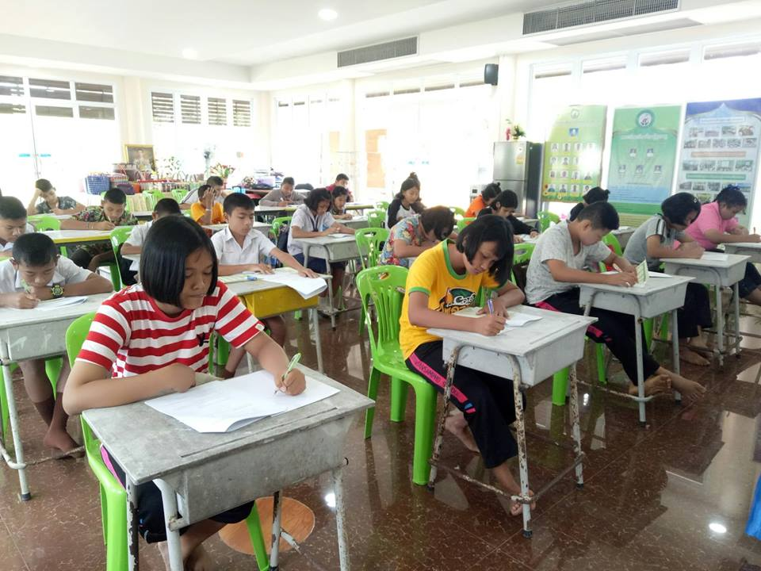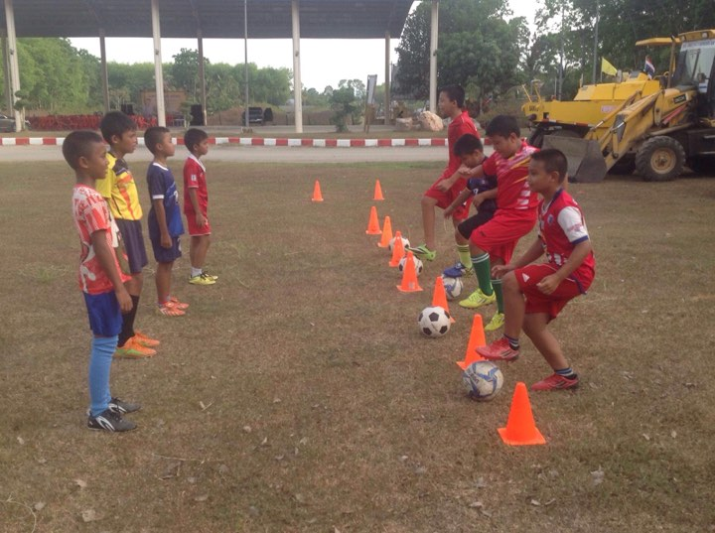

โครงการแข่งขันกีฬาเยาวชน ประชาชน อบต.ควนขนุน
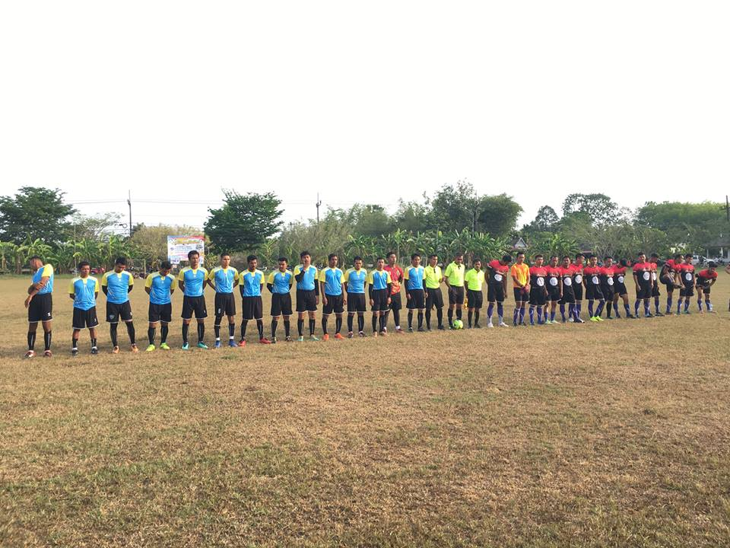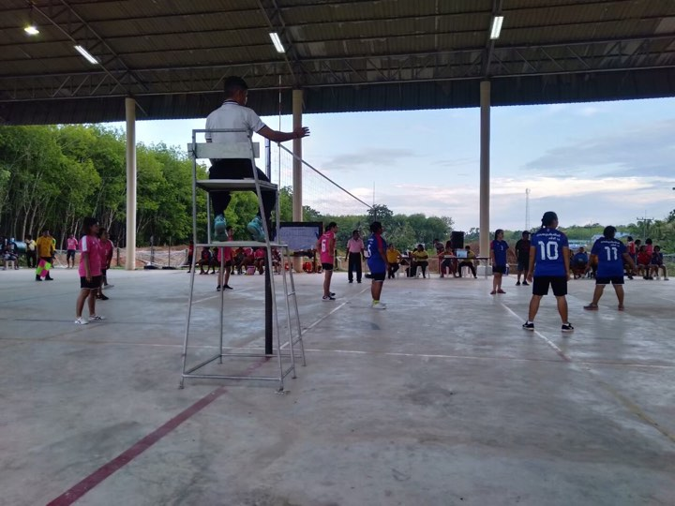

โครงการแข่งขันกีฬา – กรีฑาตำบลควนขนุน
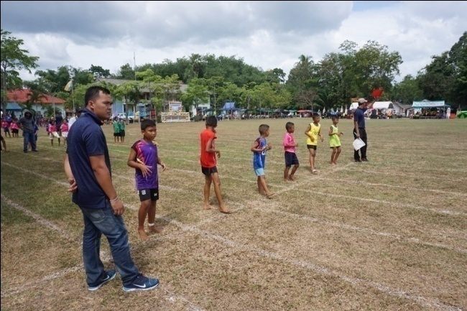

โครงการอบรมสร้างเสริมคุณธรรม จริยธรรมให้แก่บุคลากรองค์การบริหารส่วนตำบลควนขนุน
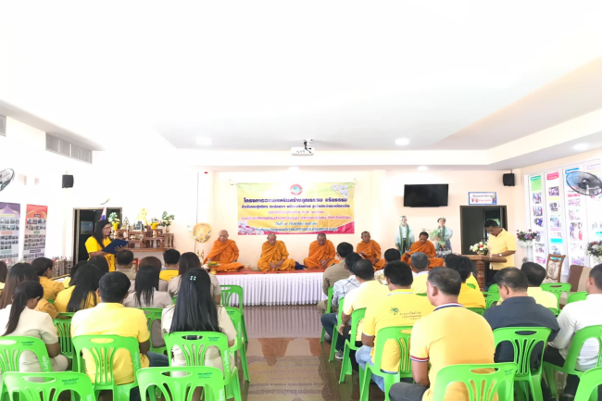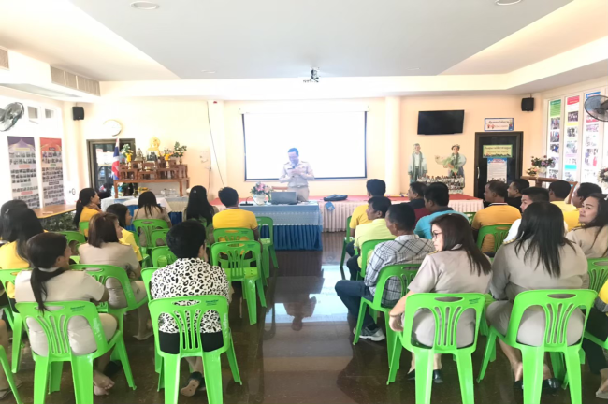

โครงการส่งเสริมและสนับสนุนการจัดทำแผนพัฒนาท้องถิ่นขององค์การบริหารส่วนตำบลควนขนุน
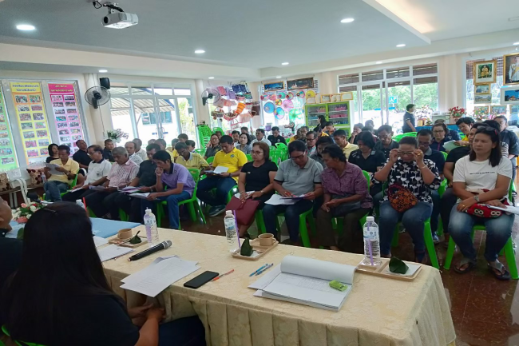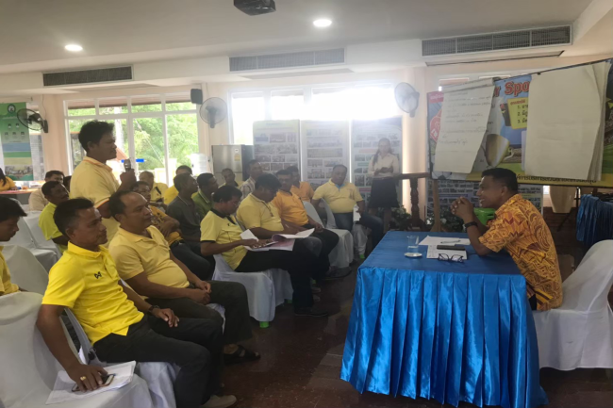

ทั้งนี้ หากประชาชนหรือหน่วยงานที่เกี่ยวข้องมีข้อสงสัย หรือมีความประสงค์จะเสนอความคิดเห็นหรือข้อเสนอแนะเกี่ยวกับการบริหารงานขององค์การบริหารส่วนตำบลควนขนุน สามารถดำเนินการได้ผ่านช่องทางต่างๆ เพื่อจะได้พิจารณาวางแผนพัฒนาและปรับปรุงการดำเนินการ ตอบสนองความต้องการของประชาชนในพื้นที่ในระยะต่อไป

